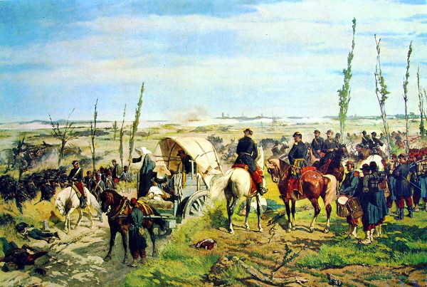

1. **CATALOGAZIONE:**

* **Titolo dell’opera:** “Il Campo italiano dopo la battaglia di Magenta”
* **Autore:** Giovanni Fattori
* **Datazione/Periodo storico:** 1861/62
* **Tecniche e Materiali (o Supporti):** olio su tela
* **Dimensioni:** 232x348
* **Collocazione attuale:** Firenze, Galleria d'Arte Moderna

1. **DESCRIZIONE OGGETTIVA ovvero ICONOGRAFICA:**

In primo piano gli ufficiali a cavallo seguono le operazioni di ristoro condotte dalle suore sulla diligenza, che raccolgono i feriti raffigurati sulla parte sinistra.

Sullo sfondo è appena accennato il profilo della città di Magenta, nascosta dai fumi della battaglia ancora in corso, che rimane però in lontananza.

La parte superiore del quadro è occupata da un cielo azzurro che amplia la prospettiva verso l'orizzonte, e il cui intenso azzurro trasmette una sensazione di tranquillità all'osservatore.

1. **INTERPRETAZIONE DEL MESSAGGIO DELL’ARTISTA ovvero DESCRIZIONE ICONOLOGICA :**

Nel ***1859*** ***Bettino*** ***Ricasoli***, capo del governo italiano, indisse un ***concorso*** per rappresentare le ***battaglie fondamentali del Risorgimento***: ***Curtatone***, ***Palestro***, ***San*** ***Martino*** e ***Magenta***. Fattori decise di concorrere con un quadro sulla battaglia di Magenta e presentò alla Commissione giudicatrice due bozzetti. *La commissione premiò Fattori con il primo premio e scelse il bozzetto dell’opera che poi Fattori realizzò*.

In questo quadro ***non è il momento della battaglia a fungere da protagonista***, bensì il momento più umano quando i feriti vengono riportati nelle retrovie per essere assistiti dalle crocerossine.

Per questo motivo il quadro ha una portata culturale notevole: *non è l’idealistica esaltazione dei valori eroici ad essere rappresentati bensì la cruda realtà di una battaglia fatta soprattutto di morti e feriti*.

1. **ANALISI DEGLI ELEMENTI DEL CODICE DEL LINGUAGGIO VISIVO USATO DALL’ARTISTA:**

Il quadro non ha ancora lo stile della "***macchia***", ma si articola secondo un linguaggio ancora accademico fatto di ***disegno*** e ***chiaroscuro***.

La ***composizione*** è semplice ed equilibrata.

La "***macchia***", nella tela di grandi dimensioni non riesce da sola a reggere schematicamente la composizione, perciò per dare unità e verità al quadro Fattori utilizza la modulazione del ***chiaroscuro***.

Si tratta di un ***procedimento misto***, in parte macchiaiolo in parte tradizionale, attraverso sia rigorosi contrasti entro larghi piani campiti a tinte unite, sia attraverso una ***gradazione di grigi***.

*Così si fondono il nuovo spirito macchiaiolo e l'insegnamento accademico*.